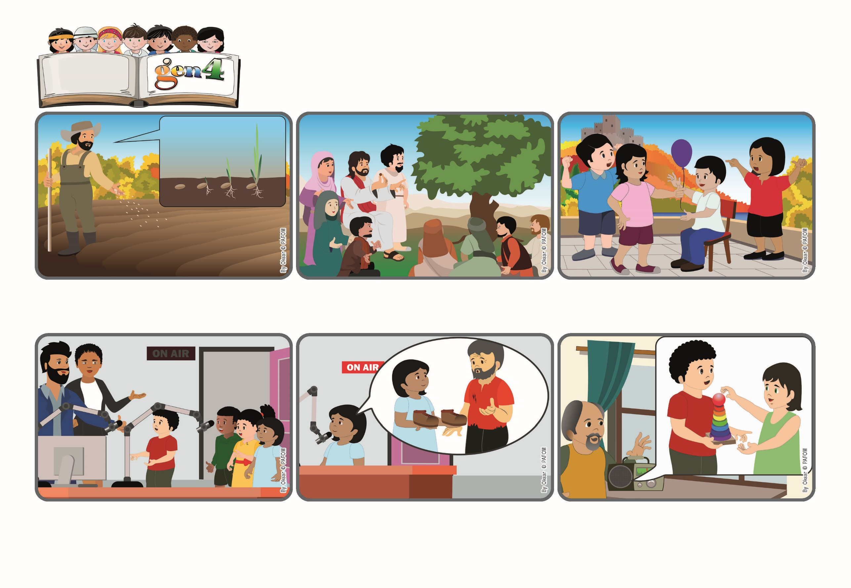

**｢天主的國好比一個人把種子撒在地裏，他黑夜白天，或睡或起，那種子發芽生長。｣（谷 4:26-27）**

(摘自2024年6月16日常年期第十一主日禮儀讀經內容)

**生活聖言**

**讓愛在我們心中成長**

這棵樹的枝椏長得很粗大，天上的鳥兒可以在它的樹枝上休息，並在它的枝椏上築巢。我們所做的每一個愛的行動都是一樣的！雖然是小事，但卻可以結出許多果實，帶給很多人歡樂！

卡門拿起麥克風說：「我把我的洋娃娃送給了一個沒有玩具的朋友。」蘇珊娜說：「我想幫助一個沒有鞋子穿的小女孩。當我把我叔叔送給我的一雙全新的鞋子送給她時，感到非常開心！ 」

來自薩爾瓦多第四代新青的經驗：第四代新青很高興受邀在廣播中發言！ 他們彼此說：「我們必須做好充份準備」。節目當天，當他們到達播音室時，一切都準備就緒。雖然有很多麥克風，但他們並不害怕。

弗朗西斯科說他把他的玩具借給了他的小姊妹們。節目最後，電台工作人員向他們表示感謝。他們的小故事流傳甚遠，帶給許多聽眾歡樂！

耶穌經常解釋說，祂來到世界帶來的新生命就像那顆非常微小的種子。它雖小，但非常堅強，生長時不發出任何聲音。它可以成為一棵比花園裡所有植物都大的樹。

你曾看過農民把種子撒在田裡嗎？雖然他不再看見那顆已埋在田裡的種子了，但那顆種子卻正在逐漸轉變。它突破了土壤並長出了小秧苗，然後長成了一棵大樹。